**HƯỚNG DẪN**

**Hướng dẫn cài đặt**

* B1 : Cài đặt wampp ,vscode
* B2 : Cài extention php server ở vscode

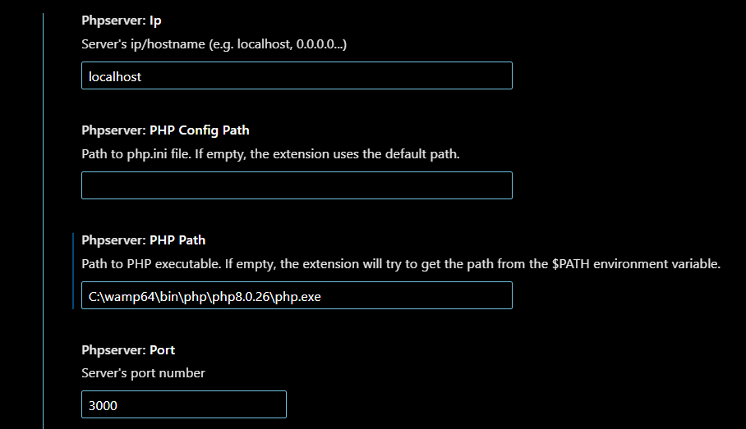

* B3 : Database đã được up lên , có thể xem tại :

[localhost / MySQL / doan_web | phpMyAdmin 5.2.0](http://localhost/phpmyadmin/index.php?route=/database/structure&db=doan_web)

**Hướng dẫn sử dụng :**

* Chạy php sever ở file index.php để vào giao diện người dùng
* Chạy ở file index.php ở folder Admin để vào giao diện trang quản lý admin.
* Tài khoản Admin : admin Mật Khẩu : admin